WASHY PRO

Firma Tanıtımı
Firma Adı: WashyPro
Sektör: Akıllı Çamaşırhane Yönetimi – Rezervasyon ve Otomasyon Sistemi
Açıklama:
WashyPro, şehir yaşamının yoğun temposunda kullanıcıların zamandan tasarruf etmesini sağlayan, online çalışan bir çamaşırhane rezervasyon sistemidir. Kullanıcılar sistem üzerinden, uygun makineleri istedikleri saat aralığında rezerve edebilirler. Sistem üzerinden ödeme yapılabilir, makine durumu izlenebilir ve kampanyalardan faydalanılabilir. Hem kullanıcıların hem de çamaşırhane işletmelerinin dijitalleşmesine katkı sağlayan WashyPro, verimlilik odaklı modern bir çözümdür.
İş Kuralları
1.Her kullanıcı sisteme kayıtlı olmalı ve giriş yaparak rezervasyon oluşturabilir.
2.Bir kullanıcı birden fazla rezervasyon yapabilir.
3.Her rezervasyon sadece bir makineye atanır.
4.Her makine bir çamaşırhane şubesine bağlıdır.
5.Makineler “Boş”, “Dolu” veya “Arızalı” durumlarından birine sahip olabilir.
6.Rezervasyonlar başlangıç ve bitiş saat bilgileriyle tutulur.
7.Her rezervasyonun bir ödeme kaydı olmalıdır.
8.Kampanyalar belirli tarihler arasında geçerli olup, otomatik olarak sistemde uygulanabilir.
9.Aynı zaman aralığında aynı makineye birden fazla rezervasyon yapılamaz.
10.Kullanıcılar geçmiş rezervasyonlarını ve ödemelerini görüntüleyebilir.

Kavramsal Varlık-İlişki (ER) Diyagramı

Varlıklar ve Özellikleri (Tablolar)
- KULLANICI
KullaniciID (PK)
Ad
Soyad
Email
Sifre
Bakiye
- ÇAMAŞIRHANE
CamasirhaneID (PK)
Ad
Adres
Telefon

- MAKİNE
MakineID (PK)
CamasirhaneID (FK)
Tur (Çamaşır, Kurutma vb.)
Durum (Kullanılabilir,Bakımda,Arızalı)

- REZERVASYON
RezervasyonID (PK)
KullaniciID (FK)
MakineID (FK)
BaslangicZamani
BitisZamani
Tutar

- ÖDEME
OdemeID (PK)
Tutar
OdemeTarihi
Iade
RezervasyonID(FK)
- KAMPANYA
KampanyaID (PK)
Ad
IndirimOrani (%)
GecerlilikTarihi

İlişkiler
Kullanıcı – Rezervasyon:
Bir kullanıcı birden fazla rezervasyon yapabilir.
(1:N ilişki, KullaniciID FK olarak Rezervasyon tablosunda)
Makine – Rezervasyon:
Bir makine birçok kez rezerve edilebilir.
(1:N ilişki, MakineID FK olarak Rezervasyon tablosunda)
Çamaşırhane – Makine:
Her çamaşırhane birden fazla makineye sahip olabilir.
(1:N ilişki, CamasirhaneID FK olarak Makine tablosunda)
Rezervasyon – Ödeme:
Her rezervasyonun bir ödeme kaydı vardır.
(1:1 ilişki, OdemeID FK olarak Rezervasyon tablosunda)
Kampanyalar:
Kampanyalar sistem genelinde tanımlıdır. (İsteğe bağlı olarak kullanıcı/rezervasyonla ilişkilendirilebilir.)---//herhangi bir kampanya kullanılmadı.

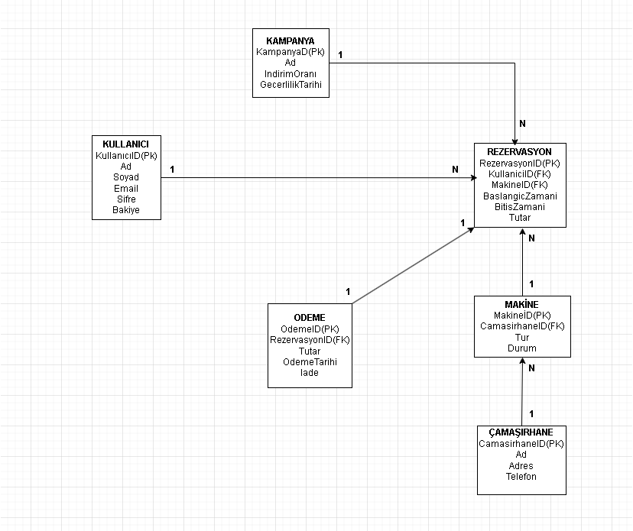

Veri Tabanının Fiziksel Olarak Gerçekleştirilmesi

1.Veritabanı ve Tabloların Oluşturulması

1.a.Veritabanı Oluşturulması
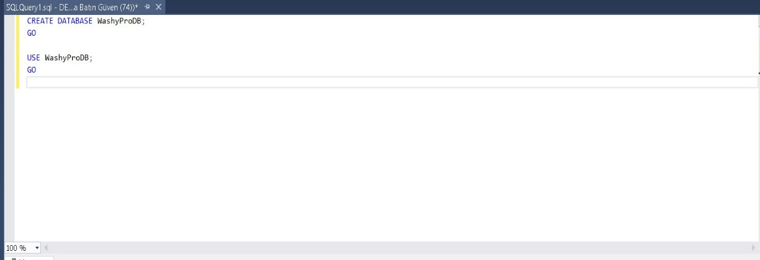

1.b. Tablolar: Kullanici, Camasirhane, Makine, Kampanya,Odeme,Rezervasyon
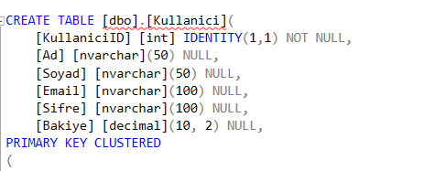
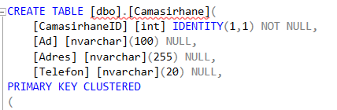

KULLANICI TABLOSU ÇAMAŞIRHANE TABLOSU
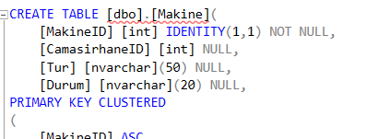
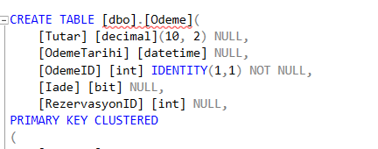

ÖDEME TABLOSU MAKİNE TABLOSU
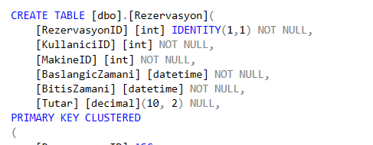
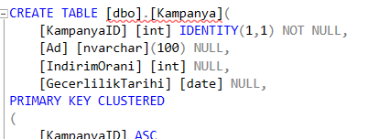

REZERVASYON TABLOSU KAMPANYA TABLOSU

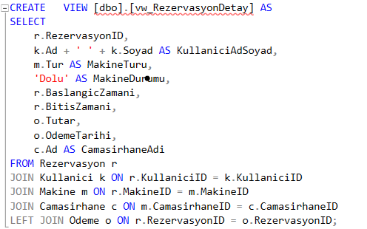
1.c View Oluşturulması

Bu ekran görüntüsünde vw_RezervasyonDetay adlı View nesnesinin oluşturulmasına ait SQL komutu yer almaktadır.
Bu View, rezervasyonla ilgili olarak kullanıcı adı-soyadı, makine türü ve durumu, ödeme bilgisi ve çamaşırhane adını tek bir tabloda birleştirerek sorgu kolaylığı sağlar.
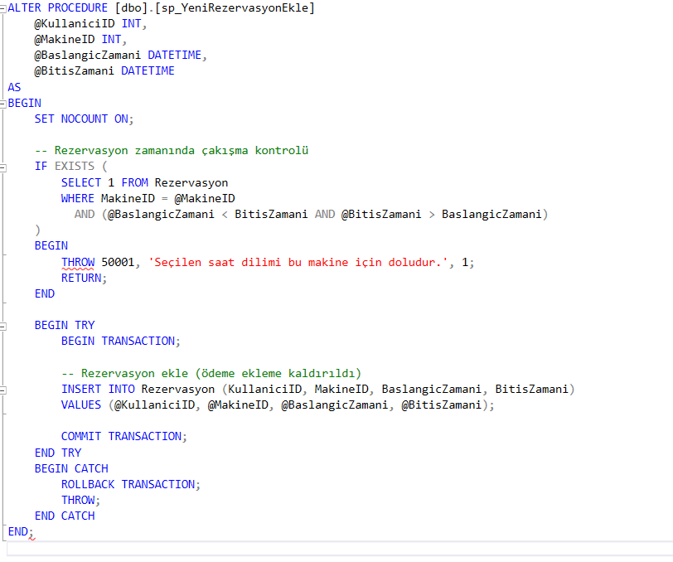
:1.d Stored Procedure Kullanımı

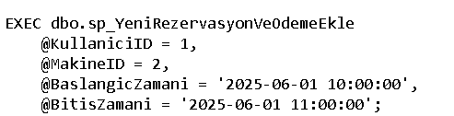
Bu ekran görüntüsünde, sp_YeniRezervasyonEkle adlı Stored Procedure'ün oluşturulmasına ait SQL kodları yer almaktadır.
Bu prosedür, kullanıcıdan alınan parametrelerle Rezervasyon tablosuna yeni bir kayıt eklemeyi sağlar.
KampanyaID alanı opsiyonel olarak bırakılmış ve varsayılan değeri NULL olarak tanımlanmıştır.
Böylece rezervasyon işlemleri kod tekrarına gerek kalmadan tek bir prosedürle yapılabilmektedir.

Bu ekran görüntüsünde, daha önce oluşturulan sp_YeniRezervasyonEkle adlı prosedürün çağrıldığı görülmektedir.
Parametre olarak KullaniciID, MakineID, OdemeID, KampanyaID, Başlangıç ve Bitiş zamanı verilmiştir.
Bu komut çalıştırıldığında Rezervasyon tablosuna yeni bir kayıt başarıyla eklenir.
1.e Trigger Oluşturulması ve Testi
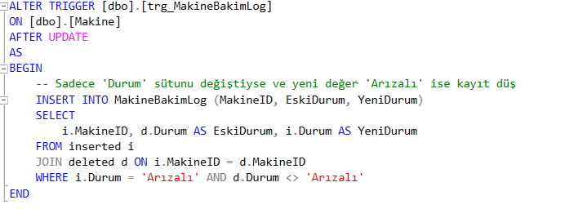
Bu trigger sayesinde ‘Kullanılabilir’ durumda veya ‘Bakımda’ olan makine ‘Arızalı’ durumuna getirildiğinde (sql ya da c# formda) trigger tetiklenerek MakineBakimLog tablosuna yeni bir kayıt düşer.

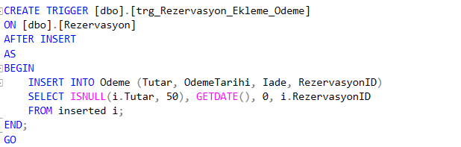
Bu trigger sayesinde ise bir rezervasyon oluşturulduğunda ödeme otomatik olarak kullanıcının bakiyesinden düşüldüğünden rezervasyon alındığı esnada trigger tetiklenerek ödeme tablosuna yeni ödeme kaydı yapılır.

